1.Cảm biến VL53L0X
- Cảm biến khoảng cách VL53L0X Laser Distance ToF Sensor sử dụng tia laser để đo khoảng cách đến vật thể với độ chính xác và đổ ổn định cao.
- Điện áp sử dụng 5VDC.
- Khoảng cách đo tối thiểu 30mm, tối đa đến xấp xỉ 2000mm
- Cảm biến này sử dụng phương thức truyền thông chuẩn I2C (SDA và SCL)
- Cách kết nối Arduino Uno:
+) VIN – 5V
+) GND – GND
+) SDA – A4
+) SCL – A5
2. Servo MG996 – 180 độ
- Là động cơ servo với lực kéo tối đa 11kg/cm. Có góc quay 0-180 độ sử dụng xung PWM để điều khiển.
- Dây nâu là chân GND
- Dây đỏ là chân dương 5VDC
- Dây cam là dây điều khiển
- Dòng tối đa 2.5A và điện áp tối đa 6V
- Tốc độ quay 60 độ/ 0,17s
3. Board Arduino Uno

4. Tổng quan đề tài Pid Balance Ball
- Là 1 hệ thống cân bằng 1 quả bóng trên 1 thanh nghiêng. Mục tiêu nhằm giữu cho quả bóng ở 1 vị trí mong muốn bằng cách điều khiển độ nghiêng của thanh.
- Đây là 1 bài toán ứng dụng thuật toán PID
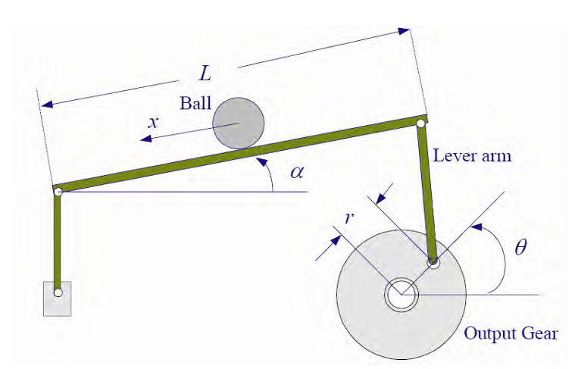

Cách tính toán các thông số trong bộ PID
Các dữ liệu cần: Phương trình mô hình toán học của hệ
1. Dùng khối PID sẵn có
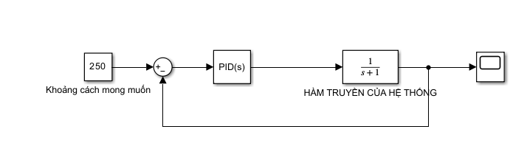


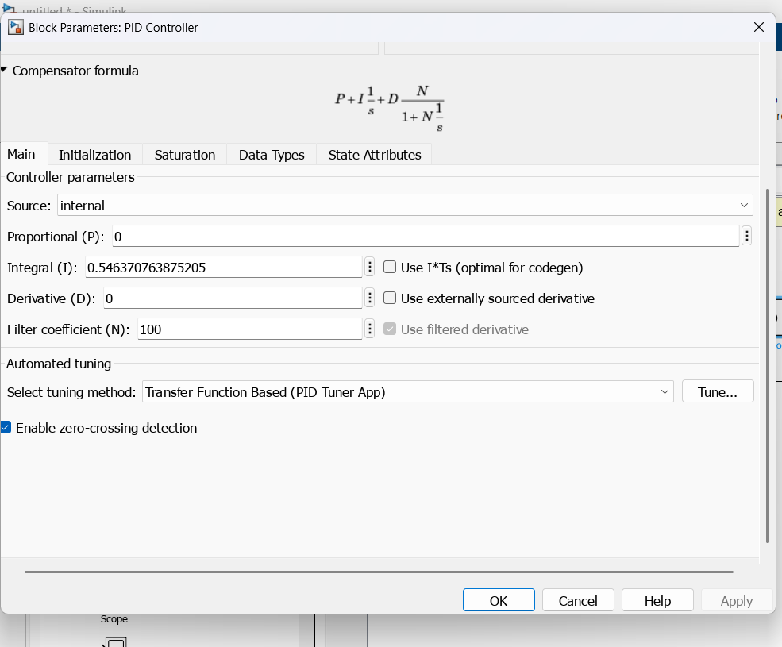

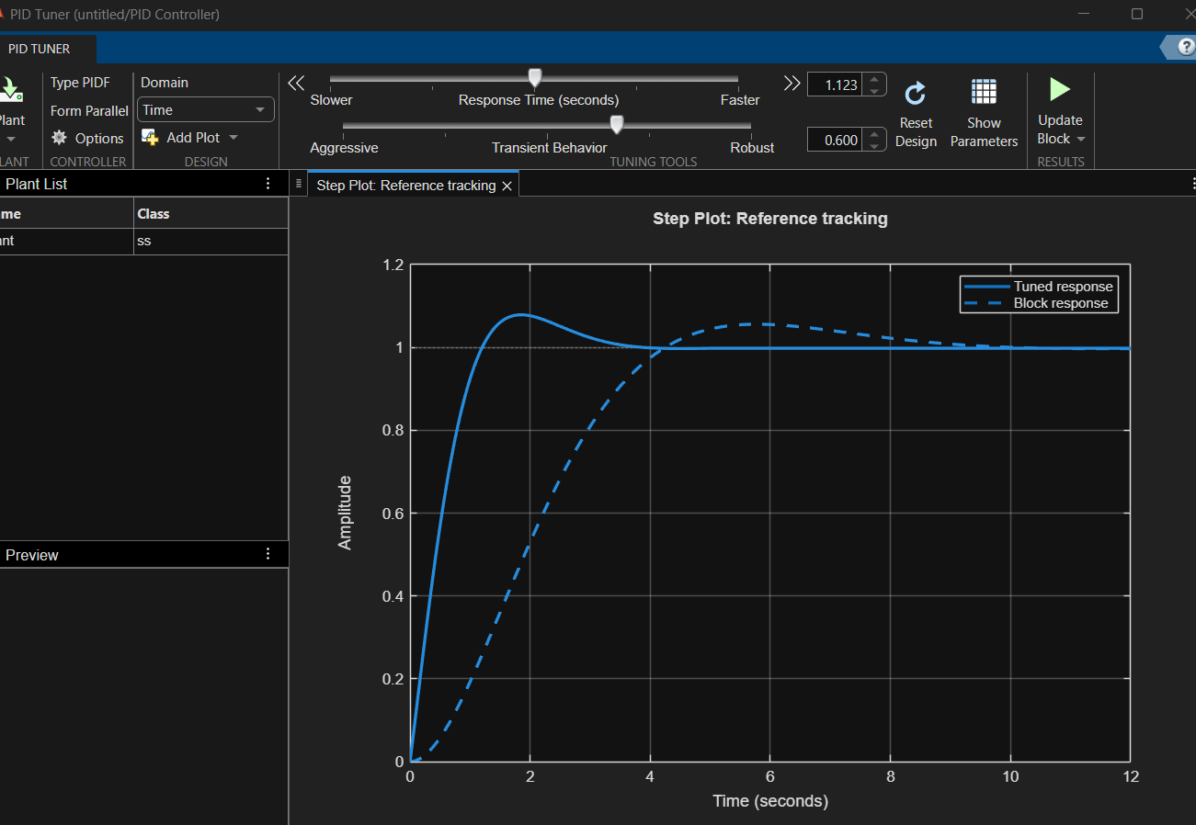
2. Tính tay theo Zeigler – Nichols hai
- PP này tính toán dựa vào 1 hệ kín, dựa vào phản hồi về liên tục, trong đề tài này là cảm biến laze VL53L0X

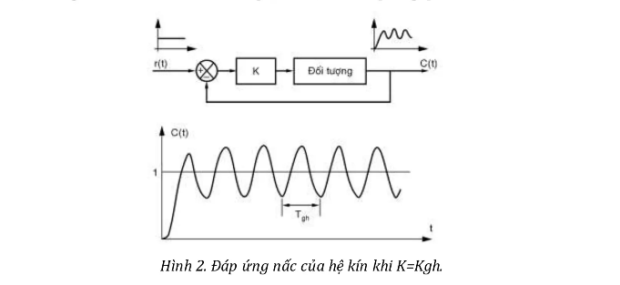

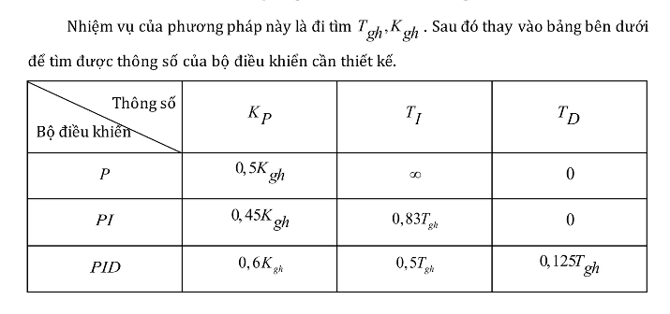
3. Bộ điều khiển PID
- Hàm truyền: Gc(s) = Kp + Ki/s + Kds = Kp(1+1/Tis+Tds)
- Để tính được theo phương pháp này thì cần tính được Kgh và Tgh.
- Khối K như hình tương đương với hàm truyền PID
- Khối đối tượng tương đương phương trình toán học của hệ trục Balance Ball
- Các bước để tính toán
+) Bước 1: Từ phương trình toán học của hệ trục ta biến đổi Laplace ta được trình theo biến s
Phương trình đặc trưng là:
Mẫu + Tử *K = 0
Điều kiện ổn định theo chuỗi Hurt Witz
Áp dụng ta giải ra được điều kiện a < K < b. Điều kiện để ổn định biên khi và chỉ khi K = b.
Thay vào phương trình đặc trưng ta giải được nghiệm cực. Sẽ có nghiệm phức, tần số dao động là hệ số phần ảo của nghiệm. Từ đó tính được Chu kỳ (Tgh) và Kp (hay gọi là Kgh).
Uư tiên làm theo tính tay để dễ căn chỉnh cho mô hình thực tế.
4. Phương trình toán học của hệ thống (hàm truyền đạt)
KHOAI
5. Vật liệu làm mô hình
- Tấm xốp Fomex, vòng bi,…..

